Об основных итогах международной деятельности
Росздравнадзора в 2017 году

Федеральная служба по надзору в сфере здравоохранения в 2017 году активно развивала отношения сотрудничества с регуляторными органами иностранных государств и международными организациями в сфере контроля и надзора за обращением лекарственных средств и медицинских изделий и использовала возможности и механизмы международного регуляторного взаимодействия в целях обеспечения защиты здоровья населения Российской Федерации.
Росздравнадзор на постоянной основе в качестве члена Международной коалиции регуляторных агентств по лекарственным средствам (ICMRA) принимал участие в деятельности по приоритетным направлениям сотрудничества ICMRA, среди которых регуляторная поддержка развития и внедрения продукции, используемой для регенеративной медицины, работа с данными реальной медицинской практики (Real-World Data, RWD), доказательствами из реальной медицинской практики (Real-World Evidence, RWE), клиническими базами данных (базы данных рецептов, регистры пациентов, базы страховых компаний, регистры данных по здравоохранению), внедрение передовых методов лечения (в том числе – иммунотерапия онкологических заболеваний, терапия с применением индуцированных стволовых клеток) и регуляторная поддержка инноваций, объединение усилий в противодействии развитию антибиотикорезистентности, а также борьба с обращением фальсифицированной и контрафактной медицинской продукции. В октябре 2017 года руководитель Росздравнадзора М.А. Мурашко принял участие во встрече ICMRA и в 12-ом Саммите глав регуляторных агентств по лекарственным средствам, прошедшем «на полях встречи» ICMRA.
Членство Росздравнадзора в ICMRA и участие в заседаниях и встречах ICMRA дает возможность российским специалистам принимать активное участие в обсуждении и разработке новейших регуляторных практик, использовать полученный опыт для совершенствования деятельности по обеспечению граждан Российской Федерации качественной, эффективной и безопасной медицинской продукцией, а также оперативно находить пути решения имеющихся вопросов двустороннего сотрудничества на уровне руководителей регуляторных ведомств в рамках Саммита глав регуляторных агентств по лекарственным средствам.

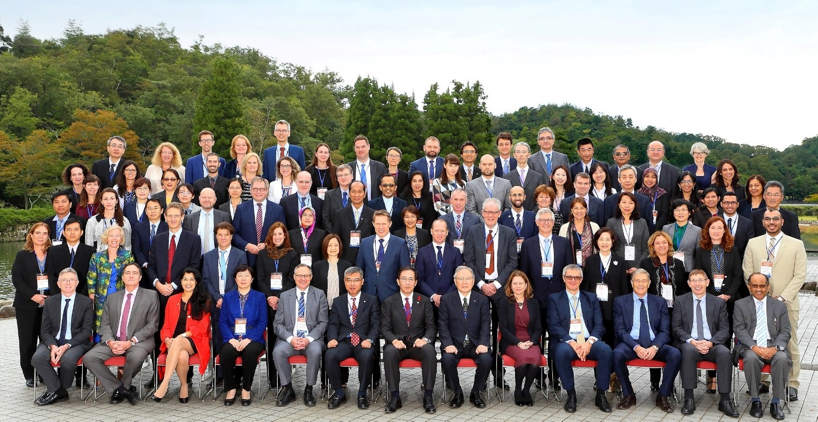
Участники 12-ого Саммита глав регуляторных агентств по лекарственным средствам и встречи Международной коалиции регуляторных агентств по лекарственным средствам, октябрь 2016, Киото, Япония

В ноябре 2017 года Всемирная организация здравоохранения в предварительном порядке уведомила Росздравнадзор о положительном результате оценки ВОЗ национальной регуляторной системы Российской Федерации на предмет регулирования вакцин, проведенной в 2016 году. Признание ВОЗ функциональности национального регулирующего органа позволяет включать производимые в Российской Федерации вакцины в список преквалифицированных продуктов ВОЗ и в последующем поставлять их по линии ООН. Данный факт открывает новые перспективы для межлабораторного сотрудничества под эгидой ВОЗ, а также обеспечивает учет российских интересов в деятельности профильных международных организаций.
В марте 2017 года Красноярский филиал ФГБУ «Информационно-методический центр по экспертизе, учету и анализу обращения средств медицинского применения» Росздравнадзора принят в Общеевропейскую Сеть официальных лабораторий по контролю лекарственных средств (GEON) Европейского директората по качеству лекарственных средств и здравоохранению Совета Европы (EDQM), что обеспечивает новый уровень международного признания федеральных лабораторных комплексов по контролю качества лекарственных средств.
Членство в GEON способствует межлабораторному обмену актуальной информацией об используемых методиках анализа, разработке и внедрению гармонизированных стандартов качества лекарственных средств, поддержанию системы менеджмента качества на современном международном уровне, предоставляет доступ к массиву информации, разработке и внедрению гармонизированных стандартов качества лекарственных средств, поддержанию системы менеджмента качества на современном международном уровне, характеризующей качество лекарственных средств, обращающихся на территории государств-членов Совета Европы, а также обеспечивает признание в рамках установленных процедур результатов испытаний, проводимых лабораториями-членами сети.

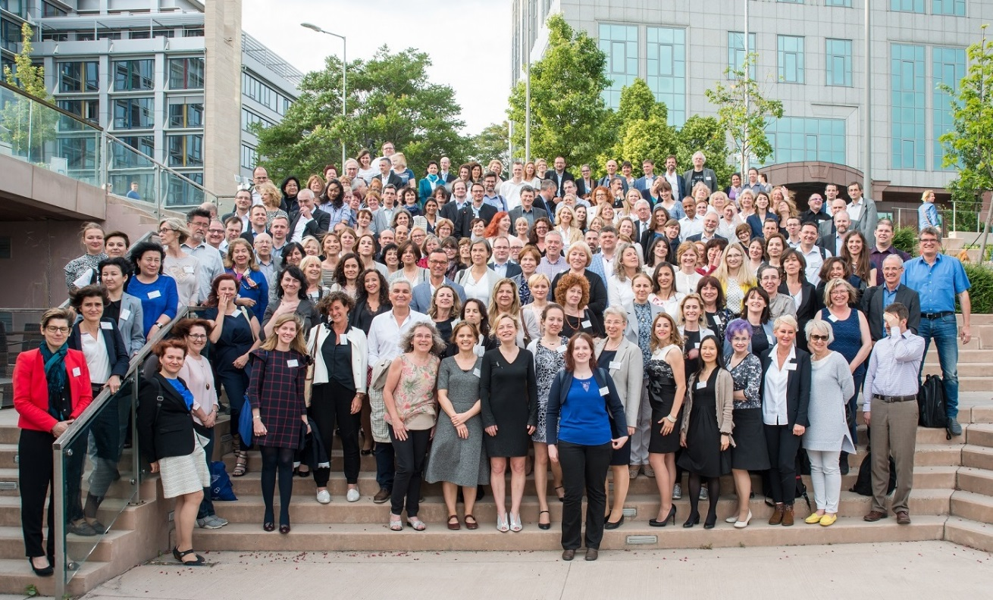
Участники ежегодной встречи членов GEON,
Будапешт, Венгрия, май 2017

Справочно-методическая информация, полученная в ходе проведенных в 2017 году переговоров и консультаций с руководством EDQM, успешно использована при совершенствовании работы лабораторных комплексов по контролю качества лекарственных средств, а также при разработке проектов российских нормативно-правовых актов, определяющих порядок выпуска в обращение на территории Российской Федерации лекарственных препаратов для медицинского применения, при подготовке внедрения системы мониторинга движения лекарственных препаратов от производителя до конечного потребителя в целях защиты населения от фальсифицированных лекарственных препаратов и оперативного выведения из оборота контрафактных и недоброкачественных препаратов, а также при разработке документов, определяющих критерии риск-ориентированного подхода к контролю качества медицинской продукции.
По итогам информационного обмена в 2017 году Росздравнадзором обработано 21 информационное сообщение, поступившие из Европейского директората по качеству лекарственных средств и здравоохранению (EDQM), содержащее информацию об отзывах, приостановках или возобновлениях сертификатов пригодности на фармацевтические субстанции. По результатам работы приняты установленные законодательством меры в отношении девяти фармацевтических субстанций, записи о которых внесены в Государственный реестр лекарственных средств.

В рамках реализации Меморандума о взаимопонимании между Росздравнадзором и USP, подписанного 11.06.2015, организован визит делегации Росздравнадзора во главе с руководителем М.А. Мурашко в штаб-квартиру Фармакопейной конвенции США (USP). Особое внимание в ходе визита было уделено вопросам развития неразрушающих методов контроля качества лекарственных средств. Представленный американской стороне отечественный прибор для осуществления экспресс-анализа лекарственных средств методом рамановской спектрометрии «МИНИ-РАМ 532», разработанный на базе казанского филиала ФГБУ «ИМЦЭУАОСМП» Росздравнадзора, вызвал заинтересованность специалистов USP и наметил новые пути сотрудничества между нашими организациями.

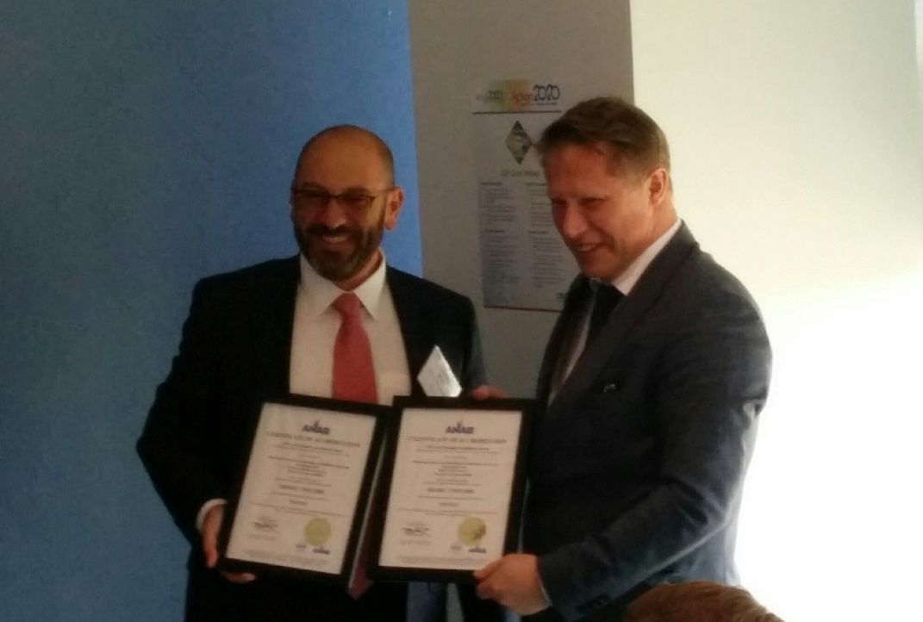
Передача сертификатов ANAB лабораторным комплексам
ФГБУ «ИМЦЭУАОСМП» Росздравнадзора (в г. Казани и г. Курске),
Роквил, США, июнь 2017

В сотрудничестве с USP в 2017 году продолжалось обучение сотрудников лабораторий ФГБУ «ИМЦЭУАОСМП» Росздравнадзора фармакопейным методам анализа. Еще два федеральных лабораторных комплекса по контролю качества лекарственных средств ФГБУ «ИМЦЭУАОСМП» Росздравнадзора (в г. Казани,
г. Курске) подтвердили соответствие международным требованиям стандарта ISO 17025 и получили сертификаты ANAB.
По результатам переговоров руководителя Росздравнадзора М.А. Мурашко и директора Фармакопейной конвенции США (USP) была достигнута принципиально новая договоренность о тестировании стандартных образцов USP в лабораториях Росздравнадзора, получивших сертификацию ANAB.
Сотрудничество с EDQM, USP и ВОЗ в области лабораторного контроля обеспечивает признание результатов работы лабораторий Росздравнадзора на международном уровне, в том числе в области пострегистрационного контроля качества лекарственных средств, участие лабораторий в международных сличительных исследованиях, в программах по совместному тестированию лекарственных средств.
В соответствии с действующими меморандумами и соглашениями в целях принятия своевременных мер в отношении недоброкачественной, фальсифицированной и контрафактной медицинской продукции и предотвращения ущерба здоровью населения в 2017 году осуществлялся систематический обмен информацией о выявленных в обращении недоброкачественных, фальсифицированных и контрафактных лекарственных препаратах, проводилась работа с поступающими извещениями об отзывах зарубежными регуляторными органами лекарственных средств и фармацевтических субстанций, не соответствующих требованиям к их качеству.
Информация о выявленной в обращении на территории Российской Федерации недоброкачественной медицинской продукции ежеквартально направлялась в адрес регуляторных органов Республики Беларусь, Украины, КНР, Индии, Бразилии для принятия соответствующими национальными регуляторными органами мер в отношении национальных производителей, допустивших выпуск в обращение недоброкачественных лекарственных средств и фармацевтических субстанций. Совместно с регуляторными органами зарубежных стран изучены причины и обстоятельства поступления на российский рынок недоброкачественных лекарственных препаратов и медицинских изделий, а также меры, принятые иностранными регуляторами в отношении недобросовестных производителей.

В сотрудничестве с Главным государственным управлением КНР по контролю за качеством продуктов питания и лекарственных средств (CFDA) в 2017 году проведено расследование поставки на территорию Российской Федерации медицинских изделий с нарушением требований действующего законодательства, а также совместная инспекция китайских производственных площадок. С учетом результатов расследования и инспекции Росздравнадзором приняты меры по недопущению обращения фальсифицированных медицинских изделий на территории Российской Федерации.
Опыт организации лабораторий по контролю качества лекарственных средств и проведению испытаний медицинских изделий Национального института по контролю за продуктами питания и лекарственными средствами (NIFDC) активно используется российскими специалистами при модернизации существующих и строительстве новых федеральных лабораторных комплексов.

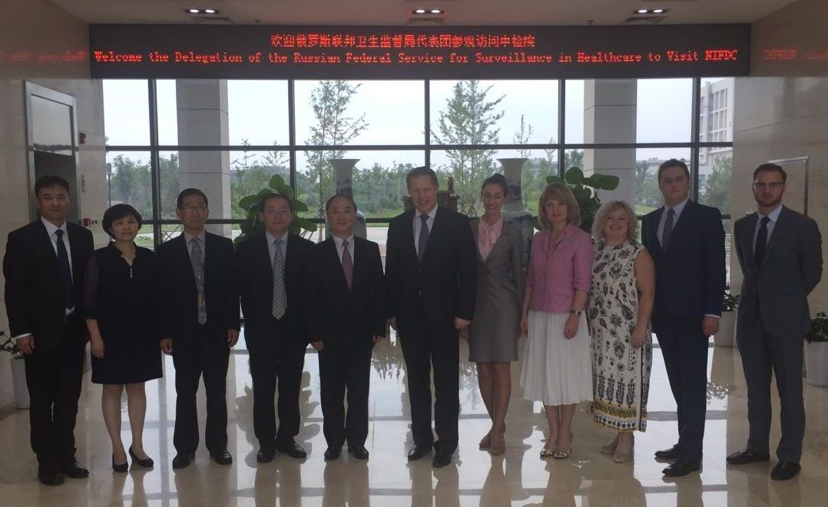
Делегация Росздравнадзора в NIFDC,
Пекин, КНР, июль 2017

В 2017 году Росздравнадзор продолжил принимать активное участие в мероприятиях по обмену передовым международным опытом в сфере контроля и надзора за обращением медицинской продукции, что способствует внедрению современных методик и практик в регуляторную, контрольно-надзорную и лабораторную деятельность в целях гармонизации и международной интеграции.
В целях обеспечения качества эффективности и безопасности биомедицинских клеточных продуктов Росздравнадзором активно изучается передовой мировой опыт и лучшие практики. Требований, предъявляемые к производителям биомедицинских клеточных продуктов, актуальные вопросы обеспечения качества компонентов и препаратов крови, а также аспекты применения требований при инспектировании производства соответствующих продуктов, были рассмотрены на заседании экспертной группы PIC/S по препаратам крови, тканей, клеток и биомедицинским клеточным продуктам, состоявшемся в Сеуле, Республика Корея, в июне 2017 года. Полученные в ходе мероприятия знания используются в совершенствовании деятельности Росздравнадзора в отношении контроля биомедицинских клеточных продуктов.

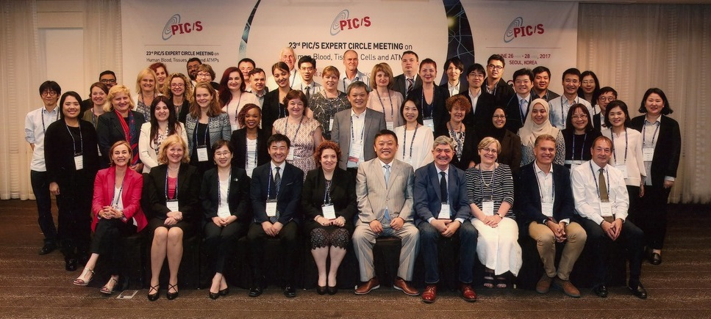
экспертной группы PIC/S по препаратам крови, тканей, клеток и биомедицинским клеточным продуктам,
Сеул, Республика Корея, июнь 2017

На полях встреч Международного форума регуляторов лекарственных средств (IPRF) делегация Росздравнадзора и управляющий комитет MedDRA достигли договоренность о переводе на русский язык международной терминологии нежелательных реакций MedDRA Международного совета по гармонизации технических требований для фармацевтических препаратов для медицинского применения (ICH). Создание русского перевода MedDRA и интеграция его в программные ресурсы Росздравнадзора позволит значительно повысить эффективность статистической обработки данных о нежелательных реакциях и поиску сигналов безопасности лекарственных средств.

Новое развитие получило сотрудничество по направлению контроля качества оказания медицинской помощи населению. Делегация Росздравнадзора с рабочим визитом посетила Национальный инспекторат здравоохранения Бельгии и Национальный инспекторат здравоохранения Нидерландов, познакомилась с методиками оценки клинической и экономической эффективности медицинских технологий, разработки стандартов и индикаторов качества медицинской помощи. Полученный опыт использован при разработке подходов риск-ориентированной модели при осуществлении государственного контроля (надзора) применительно к качеству и безопасности медицинской деятельности.

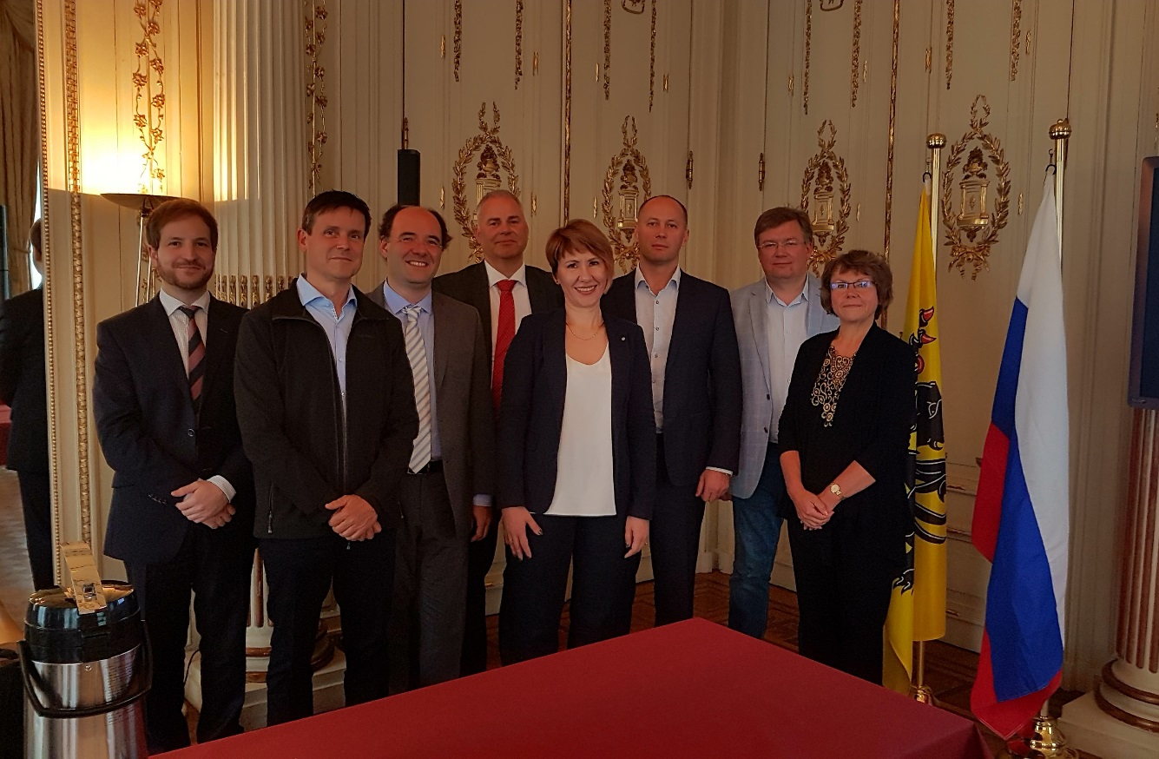
Российская делегация в Национальном инспекторате здравоохранения Бельгии, Брюссель, июнь 2017

Продолжена работа Росздравнадзора по международному сотрудничеству в области противодействия обращению фальсифицированной медицинской продукции.
В сентябре 2017 года Росздравнадзор принял участие в проводимой под руководством Интерпола ежегодной международной операции «Пангея», направленной на пресечение оборота фальсифицированных и контрафактных лекарственных средств и медицинских изделий, реализуемых через Интернет, и объединившей представителей 123 стран.
В ходе операции Росздравнадзором и его территориальными органами реализовано 229 контрольных мероприятий в сфере обращения лекарственных средств и медицинских изделий, 148 из которых были проведены совместно с иными контролирующими органами, являющимися участниками операции «Пангея». В отношении лекарственных средств вызвавших сомнение в подлинности выявленных по результатам контрольных мероприятий на территории Российской Федерации организовано проведение дополнительной экспертизы на базе филиалов ФГБУ «ИМЦЭУАОСМП» Росздравнадзора На базе передвижных лабораторий Росздравнадзора проведен скрининг качества в отношении 348 образцов лекарственных средств с использованием неразрушающего метода БИК-спектроскопии и в отношении 30 образцов лекарственных средств с использованием метода РАМАН-спектроскопии. Фальсифицированных лекарственных препаратов не выявлено. В 6 регионах выявлено 106 наименований незарегистрированных медицинских изделий.
В ходе международной операции «Пангея» в 2017 году совместными усилиями правоохранительных органов во всем мире удалось изъять около 25 миллионов потенциально опасных медицинских препаратов, в сети Интернет проведена проверка более 7 тысяч сайтов, осуществляющих торговлю нелегальными лекарственными препаратами (деятельность около 3 тысяч из них прекращена), таможенными органами досмотрено более 700 тысяч подозрительных посылок, около 500 тысяч из которых было задержано для проведения проверки, конфисковано около 25 миллионов упаковок поддельных лекарственных препаратов на сумму около 500 миллионов долларов США. За незаконное производство и распространение лекарственных препаратов задержаны около 400 лиц.

В рамках международного научно-практического диалога и обмена передовым опытом в 2017 году Росздравнадзором проведены 19-ая ежегодная Всероссийская конференция «Государственное регулирование в сфере обращения лекарственных средств и медицинских изделий – ФармМедОбращение 2017» (16-17 октября)
и 10-ая Всероссийская научно-практическая конференция «Медицина и качество - 2017» (4-5 декабря). В ходе конференций приглашенные зарубежные специалисты выступили с докладами по актуальным вопросам контроля качества, эффективности и безопасности лекарственных средств и медицинских изделий, регулирования обращения медицинской продукции, механизмов обеспечения качества медицинской помощи. На полях конференций проведены переговоры с представителями зарубежных регуляторных органов, по итогам которых актуализированы планы двустороннего сотрудничества. Делегации CFDA и USP, принимавшие участие в конференции, также посетили московскую лабораторию по контролю лекарственных средств ФГБУ «ИМЦЭУАОСМП» Росздравнадзора, отметив высокий уровень организации ее работы.

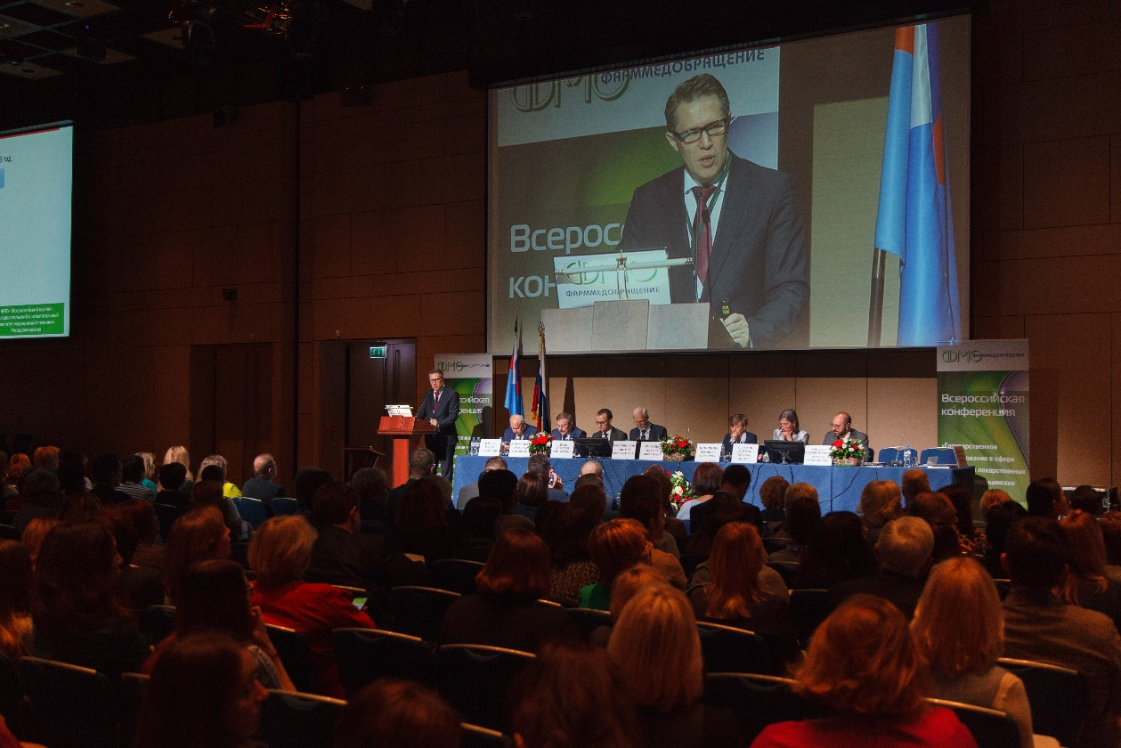
Открытие конференции ФармМедОбращение-2017, 16 октября 2017 года, Москва

Представители Росздравнадзора, ФГБУ «ВНИИИМТ» Росздравнадзора и ФБГУ «ЦМИКЭЭ» Росздравнадзора приняли участие в 11-ой и 12-ой встречах Международного форума регуляторов медицинских изделий (IMDRF), состоявшихся в марте и сентябре 2017 года в Канаде. В соответствии с программами и проектами рабочих групп IMDRF российские специалисты приняли активное участие в разработке руководящих документов по ключевым направлениям деятельности: пострегистрационный разработка кодов и терминологии, относящихся к неблагоприятным событиям использования медицинского изделия, сбор информации об эффективности и безопасности медицинских изделий (Patient registries), пересмотр документа GHTF по основополагающим принципам качества, эффективности и безопасности медицинских изделий (GRP), повышение качества международных стандартов для их использования в регуляторных целях и др.
Членство Росздравнадзора в IMDRF позволило в период с 28.11.2017 по 01.12.2017 провести в Москве встречу рабочей группы IMDRF «Терминология и кодирование неблагоприятных событий, связанных с применением медицинских изделий», в которой приняли участие представители регуляторных органов Японии, Италии, Великобритании, Канады, США, Бразилии, Казахстана, а также профильных организаций: ВОЗ, MedDRA и пр.
В рамках встречи активно обсуждался документ по кодированию и терминологии проблем пациента, которые могут произойти при возникновении неблагоприятного события, связанного с применением медицинского изделия. В основе классификации проблем пациента решено использовать уже существующие коды и термины международных классификаций (Систематизированная медицинская номенклатура - клинические термины (SNOMED CT), Международная классификация болезней (МКБ), MedDRA,). Также будет предусмотрено ранжирование степени той или иной проблемы пациента. Документ будет представлен для рассмотрения Руководящим Комитетом IMDRF в марте 2018 года. После утверждения всех терминов и кодов неблагоприятных событий они будут переведены и утверждены на национальном уровне, что уже заложено в нормативно-правовых актах Евразийской экономической комиссии.
В соответствии с обязательствами Российской Федерации специалисты Росздравнадзора активно участвовали в разработке регуляторных документов в рамках рабочих органов Евразийского экономического союза (ЕАЭС), профильных рабочих органов Азиатско-Тихоокеанского экономического сотрудничества (АТЭС), Организации черноморского экономического сотрудничества (ЧЭС), Шанхайской организации сотрудничества (ШОС).
Активный характер международной деятельности Росздравнадзора в 2017 году способствовал продуктивному обмену опытом, знаниями и лучшими практиками, а также эффективному решению задач в сфере контрольно-надзорной деятельности. Сотрудничество Росздравнадзора с зарубежными регуляторными органами и международными организациями было расширено и дополнено новыми направлениями, которые планируется последовательно развивать в 2018 году с учетом имеющихся человеческих и материальных ресурсов.

